**Міністерство освіти та науки України**

**Київський національний торговельно - економічний університет**

**Факультет інформаційних технологій**

**Кафедра інженерії програмного забезпечення та кібербезпеки**

**ПРАКТИЧНА РОБОТА № 12**

**З ДИСЦИПЛІНИ**

**«Безпека інформаційних систем»**

**НА ТЕМУ:**

НАЛАШТУВАННЯ ПРАВ ДОСТУПУ ДО ФАЙЛІВ В ОС LINUX

**Виконала:** студентка ФІТ

Групи 4 курсу 3

Авєріна Наталія Ігорівна

**Викладач:** Лахно Валерiй Анатолiйович

Київ 2023

**Практична робота №12**

**Тема**: Налаштування прав доступу до файлів в ОС Linux.

**Мета**: навчитись налаштовувати права доступу до файлів в ОС Linux.

**Хід роботи:**

**Частина 1.**

1. Створення нової віртуальної машини
   1. Натискаємо **Пуск** і знаходимо **Virtualbox**. Натискаємо **Oracle VM VirtualBox** щоб відкрити менеджер. Коли відкриється менеджер, натискаємо кнопку **Створити**, щоб запустити встановлення Ubuntu.

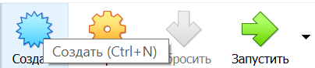

* 1. На екрані **Ім'я та операційна система** вводимо **Ubuntu** у полі **Ім'я**. Для поля **Тип** вибираємо **Linux**. У полі **Версія** вибираємо версію Ubuntu (64-bit). Натискаємо **Далі**, щоб продовжити.

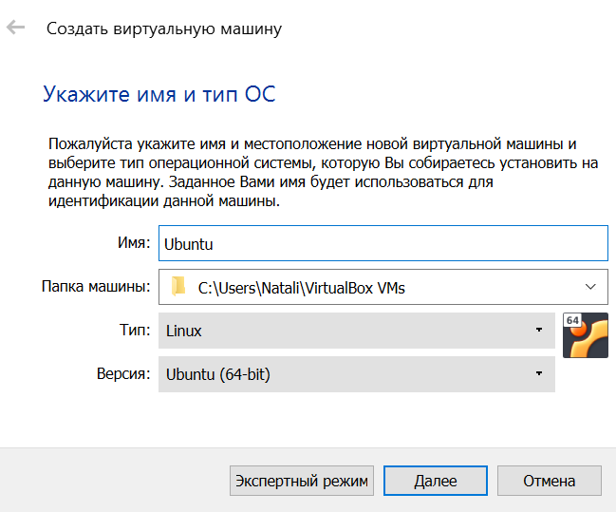

* 1. На екрані **Розмір пам'яті** збільшуємо об'єм оперативної пам’яті до тих пір, поки обсяг оперативної пам’яті для віртуальної машини знаходиться в зеленій зоні. Вихід за межі зеленої зони негативно вплине на продуктивність фізичної машини. Натискаємо **Далі**, щоб продовжити.

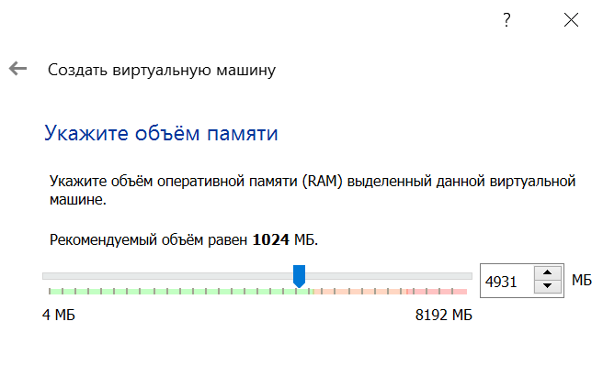

* 1. На екрані **Жорсткий диск** натискаємо кнопку **Створити**, щоб створити віртуальний жорсткий диск зараз.

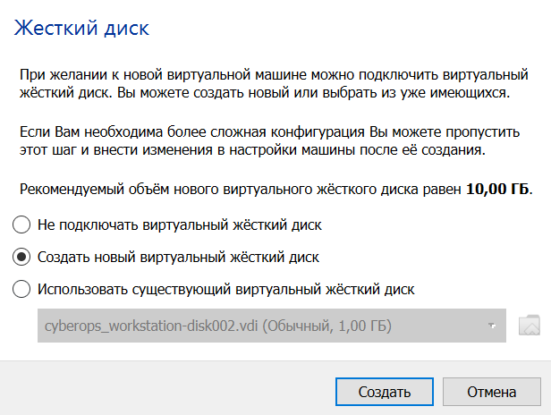

* 1. На екрані **Тип файлу жорсткого диску** використовуємо параметри типу файлу за замовчуванням **VDI (VirtualBox Disk Image)**. Натискаємо **Далі**, щоб продовжити.

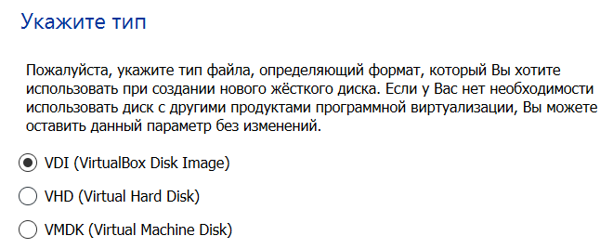

* 1. На екрані **Зберігання на фізичному жорсткому диску** використовуємо параметри зберігання за замовчуванням, як **динамічно визначені**. Натискаємо **Далі**, щоб продовжити.

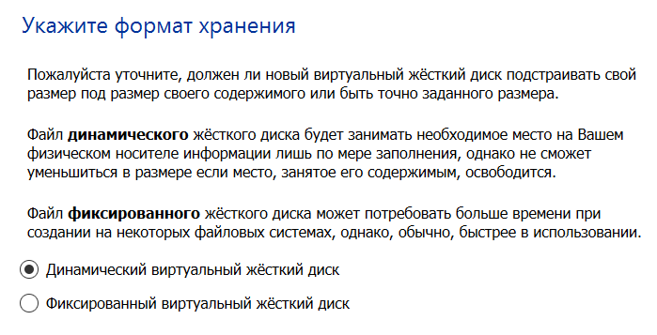

* 1. На екрані **Розташування та розмір файлу** натискаємо **Створити**, щоб використовувати налаштування за замовчуванням.

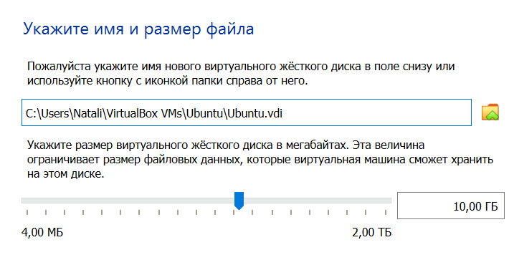

* 1. Коли створення жорсткого диска завершено, нова віртуальна машина відображається у вікні **Oracle VM VirtualBox Manager**.

1. Встановлення Ubuntu на віртуальну машину
   1. У вікні **Oracle VM Virtualbox Manager** натискаємо правою кнопкою миші на **Ubuntu** та вибираємо **Налаштування**. У вікні Настройки **Ubuntu** натискаємо **Зберігання** на лівій панелі. Натискаємо **Порожній** на середній панелі. На правій панелі натискаємо символ CD та вибираємо розташування файлу образу Ubuntu. Натискаємо **OK**, щоб продовжити.

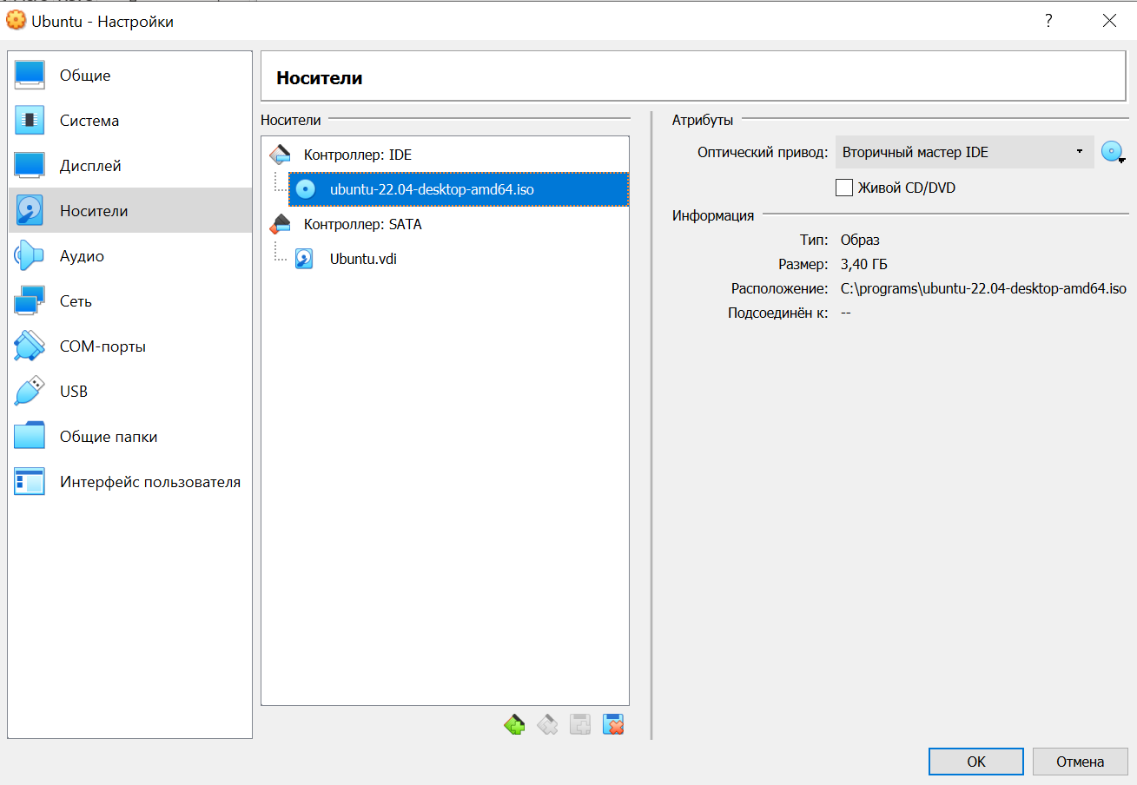

* 1. У вікні **Oracle VM VirtualBox Manager** натискаємо кнопку **Пуск** у верхньому меню.

### Встановлення ОС.

* 1. На екрані **Привітання** натискаємо **Встановити Ubuntu**.

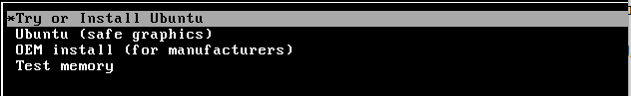

* 1. Дотримуємося інструкцій на екрані та надаємо необхідну інформацію при появі запиту.
  2. Оскільки це встановлення Ubuntu знаходиться у віртуальній машині, можна безпечно видалити диск та встановити Ubuntu, не впливаючи на хост-комп'ютер. Вибираємо **Стерти диск та встановити Ubuntu**. Натискаємо кнопку **Інсталювати зараз** , щоб продовжити інсталяцію.

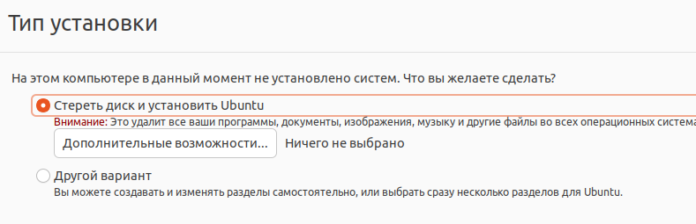

* 1. Натискаємо **Продовжити**, щоб стерти диск і встановити Ubuntu.
  2. На екрані **"Хто ви?"**, вказуємо своє ім’я та ввводимо пароль. Використовуємо **iteuser** для **свого імені** та **ITEpass!** для пароля. Натискаємо **Продовжити**.

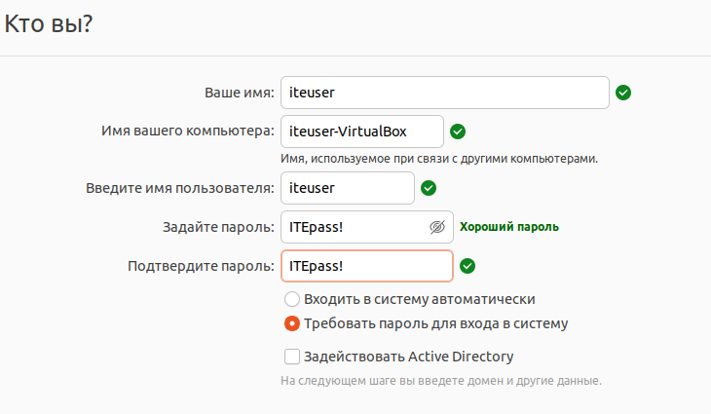

* 1. ОС Ubuntu зараз встановлюється у віртуальній машині. Коли з'явиться повідомлення **Встановлення завершено**, натискаємо кнопку **Перезапустити зараз**.

1. Зміна доступу
2. Наприклад, встановимо для всіх файлів і підкаталогів каталогу LEARN наступні права: для власника — читання, запис, виконання; для групи — читання; для інших — виконання.



1. Встановимо для всіх файлів і підкаталогів каталогу GAMES наступні права: для власника — читання, запис, виконання; для групи — ніяких прав; для інших — ніяких прав.

